Zondag 19 januari 2020
Tweede zondag van de Epifanie
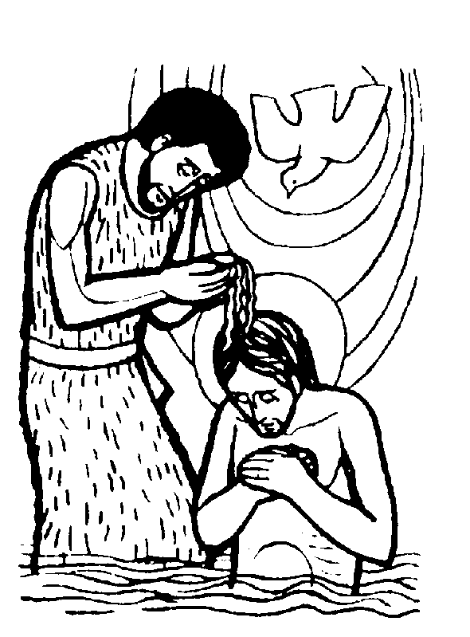

Voorganger : Ds. Bram Grandia
Organist : Hennie Klaasen Bos-van Zette

V O O R B E R E I D I N G
De klok luidt
Woord van welkom

Gebed
God,
we zijn bij elkaar
op zoek naar stilte
naar leven en liefde
naar onszelf
naar U
GOD
LAAT UW LICHT OVER ONS OPGAAN
WEES VOOR ONS LIEFDE DIE BLIJFT

De twee kaarsen worden aangestoken
We zingen: “Het licht is in voorgegaan”

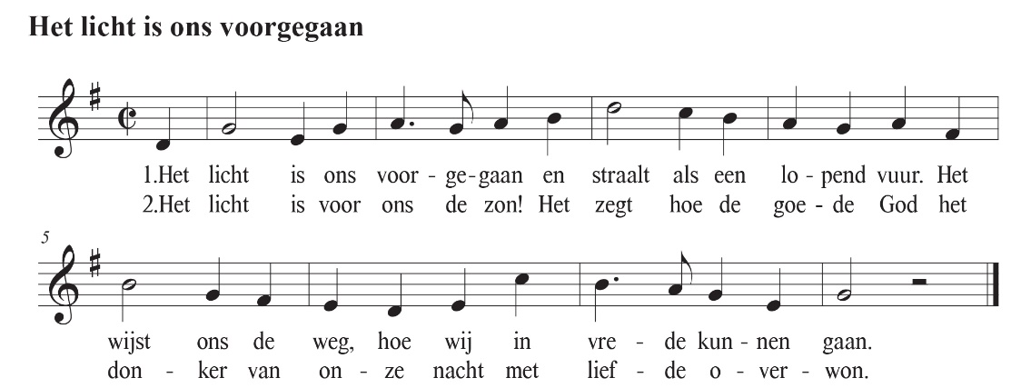
(gemeente gaat staan)
Begroeting:
v: Onze hulp is in de Naam van de Heer
a: SCHEPPER EN BEHOEDER VAN ALLE LEVEN
v: God, laat uw licht over ons leven schijnen
a: UW LIEFDE OVER AL ONZE DAGEN
v: Wij groeten elkaar
a: IN DE NAAM VAN DE VADER, DE ZOON
EN DE HEILIGE GEEST. AMEN.
Zingen: lied 601
(gemeente gaat zitten)

Kyrie en Gloria
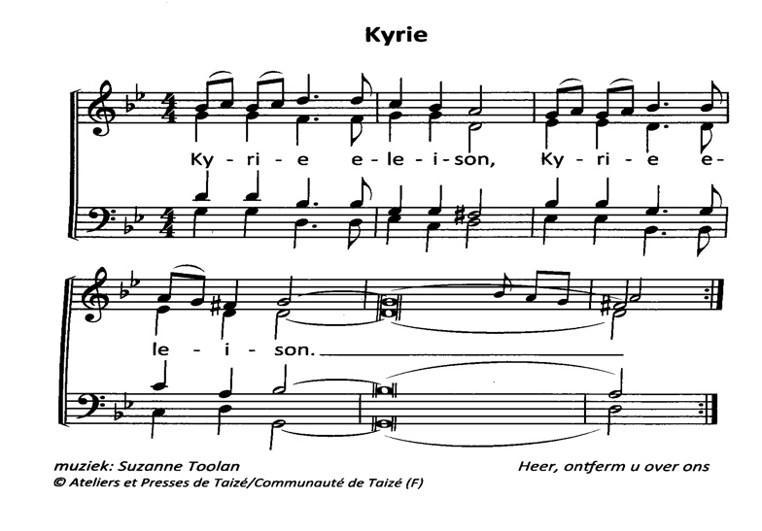
Glorialied : lied 304
(evt. moment met de kinderen indien aanwezig)
H E T WO O R D
Gebed
Lezingen Jesaja 42: 1-9
Zingen: Lied 459: 1,4 en 7 allen 2 en 5 vrouwen , 3en 6 mannen
Mattheüs 3: 13-17
Lied 526:2
Overweging
Muziek
We zingen lied 524

T O E W I J D I N G
Gebeden - stil gebed - Onze Vader
we zingen daarbij als acclamatie “Hoor onze bede”
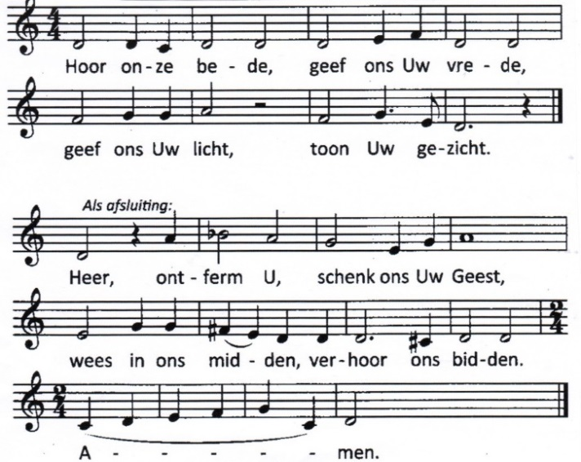
Collectes
1e. Mensenkinderen Europa
2e. pastoraat en Eredienst
3e. Project Palestina (Uitleg ds Grandia)
(Vredegroet)
Slotlied: Lied 826
Zending en zegen

Dat de liefde van God
onze dagen vult
dat het leven van Jezus
vrede legt in ons hart en onze handen
dat de Geest van God
ons blijft bewegen en blijft dragen
zo zegene ons
de Vader, de Zoon en de Heilige Geest
AMEN (gezongen)
****

